Открытка к 9 мая из пластилина
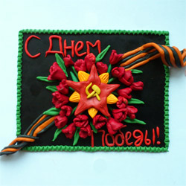
Подписать несколько поздравительных слов на обратной стороне открытки совсем несложно. Но если презентовать ее ветерану Великой Отечественной войны, то он обязательно прослезится. Именно эти сентиментальные сегодня люди, когда-то твердо и уверенно стояли горой за свою землю, путем собственного счастья, здоровья и даже жизни они подарили нам – молодым поколениям – мир и спокойствие. И остается таких отважных героев с каждым годом все меньше и меньше. Открытка к 9 мая из пластилина – это всегда актуально, даже через 100 лет нужно помнить, что мир был спасен от фашизма бескорыстной Красной Армией, чтить память всех тех, кто не пожалел себя ради нас.
Чтобы сделать открытку подготовьте:
- картон;
- пластилин;
- зубочистку.

Как сделать открытку ко Дню Победы

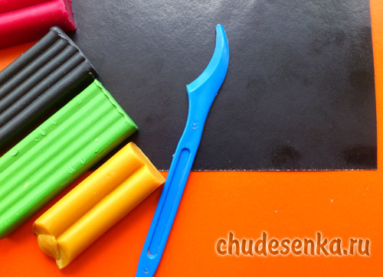
Сразу сделайте георгиевские фрагменты – оранжево-черную полосатую ленту из колбасок указанных цветов. Склейте вдоль тонкие колбаски. Приклейте к открытке так, чтобы центральная часть оставалась пустой, петельки были завернуты в спиральки, концы их выходили за пределы бумаги. Это позволит смоделировать реалистичное изображение.
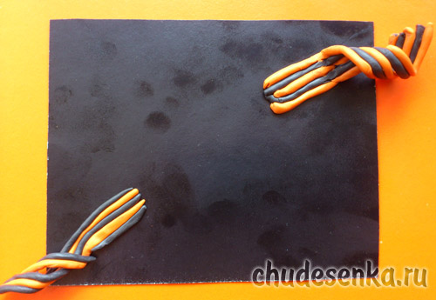
Сразу можно сделать поздравительную надпись «С Днем Победы!», воспользовавшись тонкими нитями любого, например, красного, цвета. Приклейте буквы вверху и внизу рисунка или там, где удобно. Главное, оставить центральную часть пустой для дельнейшего букета.
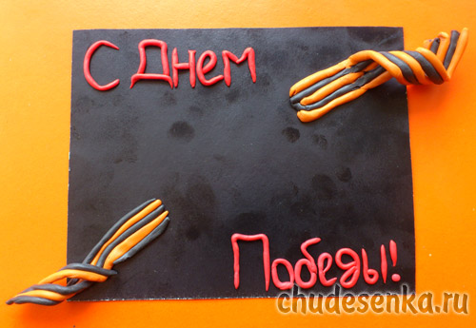
Зеленые маленькие кусочки вытяните в колбаски для стеблей и листьев тюльпанов. Из красных лепешек смоделируйте головки бутонов. Соберите лепешки по 3-4 штуки и зубочисткой аккуратно надрежьте концы.
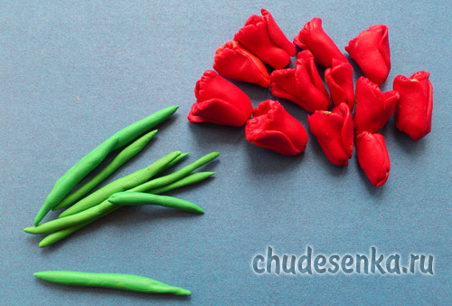
Наклейте по центру в виде снежинки (произвольно) зеленые стебли. К стеблям подклейте бутоны тюльпанов. Не обязательно окружность должна быть идеально ровной.
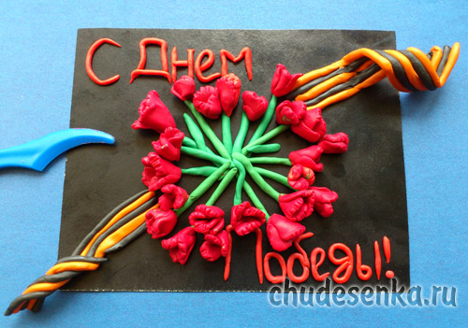
Из красного пластилина сделайте пятиконечную звезду, превратите ее в орден, подклеив в углубления между лучиками ярко-оранжевые фрагменты. В центральной части должен красоваться серп и молот – главная символика советского времени, сделать его нужно из желтого пластилина.
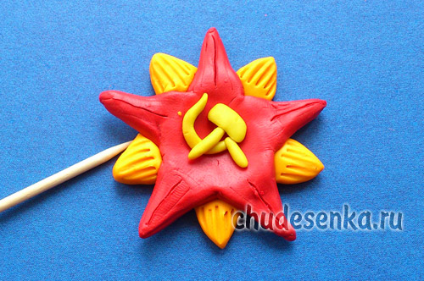
Приклейте звезду в центр открытки, маскируя стебли.
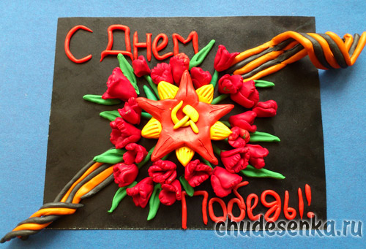
По желанию вы можете сделать красивую рамочку из тонкого рифленого зубочисткой пластилина.
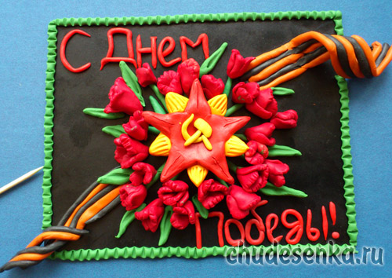
Открытка к 9 мая – это поделка, которую обязательно будут в мае мастерить все дети. Этот вариант можно заморозить в холодильнике и преподнести в подарок дедушке или знакомому ветерану. День Победы уже близко, и мы все помним Великий Подвиг. 